УЧЕБНОЕ ЗАДАНИЕ С НЕПОЛНОЙ МОДЕЛЬЮ
Проектирование корпоративной информационной системы управления закупочными заявками
Фамилия, имя | Крапчатов Георгий Павлович
Учебная группа | ЭФБО-11-25
Дата выполнения | 27.10.2026
Данный вариант задания специально не содержит полностью готового решения. Часть требований зафиксирована однозначно, часть элементов модели оставлена незавершённой, а отдельные связи и формулировки содержат спорные решения. Студент должен восстановить целостную модель корпоративного приложения, исправить обнаруженные противоречия и письменно обосновать принятые решения.
В итоговой работе оценивается не количество добавленного текста, а его смысловая точность. Формулировка считается содержательной тогда, когда из неё понятно, какое бизнес-правило реализуется, какой объект предметной области участвует в процессе и каким способом выбранное решение контролируется на уровне приложения или базы данных.

1. Исходная ситуация
В организации действует внутренний процесс закупки оборудования, материалов и услуг. Сотрудник подразделения формирует закупочную заявку и указывает назначение закупки, перечень позиций, количество и предполагаемую стоимость. До отправки заявка является рабочим документом автора и может изменяться. После отправки начинается последовательное согласование. Руководитель подразделения проверяет необходимость закупки и соответствие потребностям подразделения. Финансовый контролёр проверяет возможность финансирования. После завершения обязательных согласований специалист по закупкам выбирает поставщика и формирует заказ.
Система должна хранить не только текущее состояние заявки, но и историю действий. Для существенных операций необходимо однозначно определить пользователя, время действия и результат. Решение об отклонении либо возврате заявки не должно существовать без поясняющего комментария. Заказ не может быть сформирован раньше завершения обязательных согласований.

Что уже считается установленным условием:
- Каждая закупочная заявка имеет единственного автора и относится к одному подразделению организации.
- Заявка должна содержать не менее одной позиции до момента отправки на согласование.
- Стоимость позиции определяется количеством и ценой единицы, а итоговая стоимость заявки получается из её позиций.
- Решение согласующего должно сохраняться отдельной записью и не должно перезаписываться новым значением без сохранения истории.
- Поставщик может участвовать в формировании заказа только тогда, когда он имеет действующий статус.
- Для одной согласованной заявки в базовом варианте формируется не более одного действующего заказа.

2. Задание №1
Ниже приведены неполные требования. Необходимо дополнить каждое из них одной или двумя точными фразами. Дополнение должно быть проверяемым и не должно сводиться к общим словам вроде «система должна работать корректно».
Неполное требование | Формулировка студента
После отправки заявки автор больше не имеет права произвольно изменять состав позиций, потому что ... | после перевода объекта PurchaseRequest в статус «На согласовании» состав позиций (RequestItem) и итоговая сумма фиксируются для проверяющих лиц (руководителя и финансового контролёра); методы добавления, изменения и удаления позиций блокируются в прикладной логике во избежание расхождения между проверенным и фактически заказываемым составом закупки.
При возврате заявки на доработку система обязана сохранить ... | полную историю всех предыдущих решений в объектах Approval (с идентификатором согласующего User, датой/временем decidedAt и обязательным непустым комментариями причины возврата), перевести заявку в статус «Возвращена на доработку» и разблокировать редактирование позиций RequestItem исключительно для автора заявки.
После согласования заявки специалист по закупкам получает право ... только при условии ... | выбрать поставщика и сформировать объект заказа PurchaseOrder по данной заявке только при условии, что заявка имеет статус «Согласована» (получены положительные решения руководителя подразделения и финансового контролёра), выбранный Supplier имеет признак active = true, а по данной заявке отсутствует другой действующий заказ.
Если поставщик переведён в неактивное состояние, система должна ... | запретить выбор данного объекта Supplier (active = false) при создании новых заказов PurchaseOrder и заблокировать подтверждение несогласованных черновиков заказов с его участием, сохранив при этом все ранее созданные заказы и исторические ссылки в базе данных без изменений.
История согласования должна быть неизменяемой для обычного пользователя, поскольку ... | записи Approval являются юридически значимым аудиторским следом (audit trail) процесса внутреннего контроля: на уровне приложения и БД для объектов Approval разрешена только операция вставки (append-only / INSERT), а операции UPDATE и DELETE запрещены.
Для предотвращения повторного формирования заказа необходимо ... | проверять отсутствие активного заказа в сервисном слое перед вызовом createOrder(), переводить заявку в статус «Заказ сформирован» в рамках одной транзакции с блокировкой строки заявки (или контролем поля version) и установить на уровне БД уникальное ограничение (UNIQUE индекс) на поле request_id для действующих заказов в таблице purchase_orders.

3. Задание №2. Работа с жизненным циклом у заявки
Базовый набор состояний включает «Черновик», «На согласовании», «Согласована», «Возвращена на доработку», «Отклонена», «Заказ сформирован». Вы должны проверить, достаточно ли такого набора для описанного процесса, и определить допустимые переходы между состояниями.
Текущее состояние | Событие | Следующее состояние | Условие либо комментарий
Черновик | Отправка заявки | На согласовании | В заявке существует хотя бы одна позиция (items.size >= 1), указано назначение закупки, инициатор — автор заявки
На согласовании | Положительное решение руководителя подразделения и затем финансового контролёра | Согласована | После одобрения руководителем (этап 1) заявка остаётся «На согласовании» до решения фин. контролёра; после одобрения фин. контролёром (этап 2) переходит в «Согласована»
На согласовании | Возврат на доработку | Возвращена на доработку | Непустой комментарий обязателен; сохраняется запись Approval со статусом RETURNED
Возвращена на доработку | Повторная отправка | На согласовании | Автор устранил замечания, в заявке >= 1 корректной позиции; запускается новый цикл последовательного согласования с сохранением прежней истории Approval
На согласовании | Отрицательное решение | Отклонена | Непустой комментарий причины отказа обязателен; сохраняется запись Approval (REJECTED); терминальное состояние заявки
Согласована | Формирование заказа | Заказ сформирован | Выполняет специалист по закупкам; выбранный поставщик активен (Supplier.active = true) и по заявке нет другого действующего заказа
Черновик / На согласовании / Возвращена на доработку | Отзыв (отмена) заявки автором | Отменена (Отозвана) | Дополнительное терминальное состояние: автор отменяет неактуальную заявку до формирования заказа

Сформулируйте одно дополнительное бизнес-правило для жизненного цикла и объясните, какую ошибку пользователя оно предотвращает
Дополнительное бизнес-правило: при возврате заявки в состояние «Возвращена на доработку» и последующей «Повторной отправке» согласование обязано начинаться с первого этапа (руководитель подразделения -> финансовый контролёр) в рамках новой итерации, даже если на предыдущей итерации руководитель уже одобрил заявку, а вернул её финансовый контролёр.
Какую ошибку предотвращает: это исключает уязвимость бизнес-процесса, при которой автор после возврата заявки финансовым контролёром изменяет состав позиций, количество или увеличивает стоимость в RequestItem, и изменённая заявка попадает в заказ в обход повторной проверки руководителем подразделения. Кроме того, введение статуса «Отменена (Отозвана)» предотвращает ошибку согласования и закупки по заявке, потерявшей актуальность для автора.

4. Задание №3. Неполная UML диаграмма вариантов использования
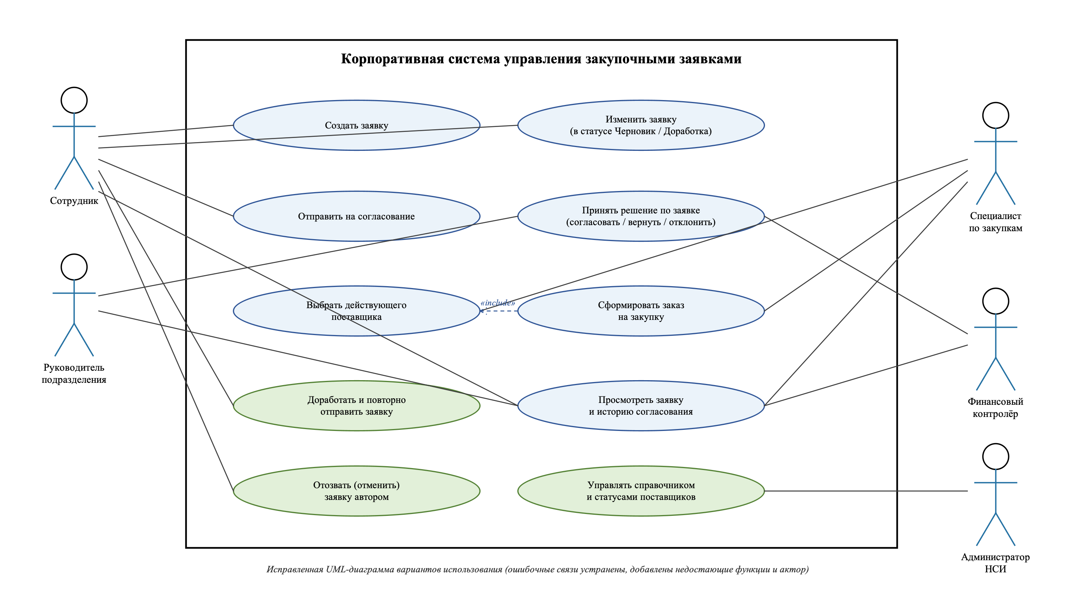
Диаграмма является исходным фрагментом, а не эталонным решением. Необходимо определить недостающую функцию, проверить пунктирные связи и установить, кто имеет право выполнять каждое действие. Вы можете изменить компоновку, если смысл ролей и граница системы сохраняются.
- Укажите, какие пунктирные связи являются ошибочными, и замените их корректными связями.
Ответ: 1) Пунктирная связь «Сотрудник — Сформировать заказ» ошибочна: автор заявки не имеет полномочий закупщика (формировать заказ вправе только Специалист по закупкам). 2) Пунктирная связь «Финансовый контролёр — Принять решение» является содержательно верной и переведена в сплошную ассоциацию (фин. контролёр принимает решение на 2-м этапе согласования). 3) Пунктирная связь от «Актор определяется студентом» заменена на связь актора «Администратор НСИ (справочников)» с прецедентом «Управлять справочником и статусами поставщиков», а между прецедентами «Сформировать заказ на закупку» и «Выбрать действующего поставщика» установлена связь «include».
- Определите недостающего актора или докажите, что дополнительный актор не требуется.
Ответ: Недостающий актор — «Администратор НСИ (нормативно-справочной информации)» (либо ответственный за ведение реестра контрагентов). В условии указано, что поставщик может менять статус (активный/неактивный), следовательно, в системе должна существовать роль, управляющая карточками и статусами поставщиков (Supplier.active).
- Добавьте не менее двух вариантов использования, необходимых для полного прохождения процесса.
Ответ: Добавлены три варианта использования: 1) «Управлять справочником и статусами поставщиков» (на месте жёлтого блока «Функция определяется студентом»); 2) «Доработать и повторно отправить заявку» (для реализации возврата на доработку автору); 3) «Отозвать (отменить) заявку автором» (для отмены неактуальной заявки до формирования заказа).
- Для одного варианта использования укажите предусловие, основной сценарий, альтернативный сценарий и постусловие.
Ответ: Полная спецификация (предусловия, триггер, основной сценарий из 7 шагов, альтернативные сценарии и постусловия) для варианта использования «Сформировать заказ на закупку» детально приведена ниже в таблице Раздела 5.
Объясните своими словами, где проходит граница автоматизируемой системы и какие действия остаются вне неё
Граница автоматизируемой системы (прямоугольник КИС управления закупочными заявками) охватывает все цифровые операции с информационными объектами внутри приложения и БД: регистрацию и редактирование черновика заявки (PurchaseRequest) и её позиций (RequestItem), контроль бизнес-правил при отправке, маршрутизацию по этапам согласования, неизменяемую фиксацию решений (Approval) с метками времени и автором, ведение статуса поставщиков (Supplier) и генерацию документа заказа (PurchaseOrder).
Вне границы системы остаются внешние организационные и физические процессы: возникновение производственной потребности в подразделении, устные переговоры с контрагентами, юридическая проверка поставщика за пределами ИС, внешнее исполнение платежа в банковской системе, а также физическая отгрузка, доставка и складская приёмка оборудования и материалов.

5. Дополнение к Заданию№3. Карточка варианта использования, которую необходимо заполнить
Поле | Содержание
Наименование | Сформировать заказ на закупку
Основной актор | Специалист по закупкам
Цель актора | Создать и зарегистрировать единственный действующий заказ (PurchaseOrder) выбранному активному поставщику на основании полностью согласованной закупочной заявки.
Предусловия | 1. Пользователь авторизован в системе с ролью «Специалист по закупкам» (User.active = true).  2. Закупочная заявка (PurchaseRequest) находится в статусе «Согласована» (APPROVED), т.е. имеются положительные записи Approval от руководителя подразделения и финансового контролёра.  3. По данной заявке ещё не сформирован действующий заказ.
Триггер | Специалист по закупкам открывает карточку согласованной заявки и инициирует операцию «Сформировать заказ».
Основной сценарий | 1. Система отображает специалисту по закупкам карточку заявки со статусом «Согласована», перечнем позиций (RequestItem) и рассчитанной итоговой стоимостью.  2. Специалист по закупкам запускает выбор поставщика из справочника (включаемый прецедент «Выбрать действующего поставщика»).  3. Система фильтрует справочник и возвращает список только активных поставщиков (Supplier.active = true).  4. Специалист выбирает поставщика и подтверждает команду «Сформировать заказ».  5. Система в рамках транзакции блокирует запись заявки, повторно проверяет статус заявки («Согласована»), активность поставщика (Supplier.active = true) и отсутствие существующего активного заказа по этой заявке.  6. Система создаёт объект PurchaseOrder с уникальным номером, ссылкой на заявку и поставщика, фиксирует дату создания (createdAt) и переводит заявку в статус «Заказ сформирован» (ORDER_CREATED).  7. Система фиксирует транзакцию в БД и отображает пользователю номер и карточку сформированного заказа.
Альтернативный сценарий | А1 (На шаге 5 поставщик был деактивирован параллельным действием администратора — Supplier.active = false): система прерывает создание заказа, откатывает транзакцию и выводит сообщение «Выбранный поставщик неактивен, выберите другого действующего поставщика».  А2 (На шаге 5 обнаружен параллельно созданный заказ по этой же заявке — нарушение уникальности request_id или конфликт версии): система отклоняет операцию с ошибкой «По данной заявке заказ уже сформирован».  А3 (В справочнике нет ни одного подходящего активного поставщика): специалист сохраняет заявку без заказа и направляет запрос Администратору НСИ на добавление поставщика.
Постусловия | Успешное постусловие: в БД сохранён новый объект PurchaseOrder в статусе CREATED/ACTIVE, связанный с PurchaseRequest и Supplier; статус PurchaseRequest изменён на «Заказ сформирован».  Постусловие при ошибке: новый объект PurchaseOrder не создан, заявка остаётся в статусе «Согласована».
Связанное бизнес-правило | Заказ может быть сформирован только для заявки в статусе «Согласована», только с действующим поставщиком (Supplier.active = true), причём для одной заявки допускается не более одного действующего заказа (кратность 1 к 0..1).

6. Задание №4. Неполная UML диаграмма классов
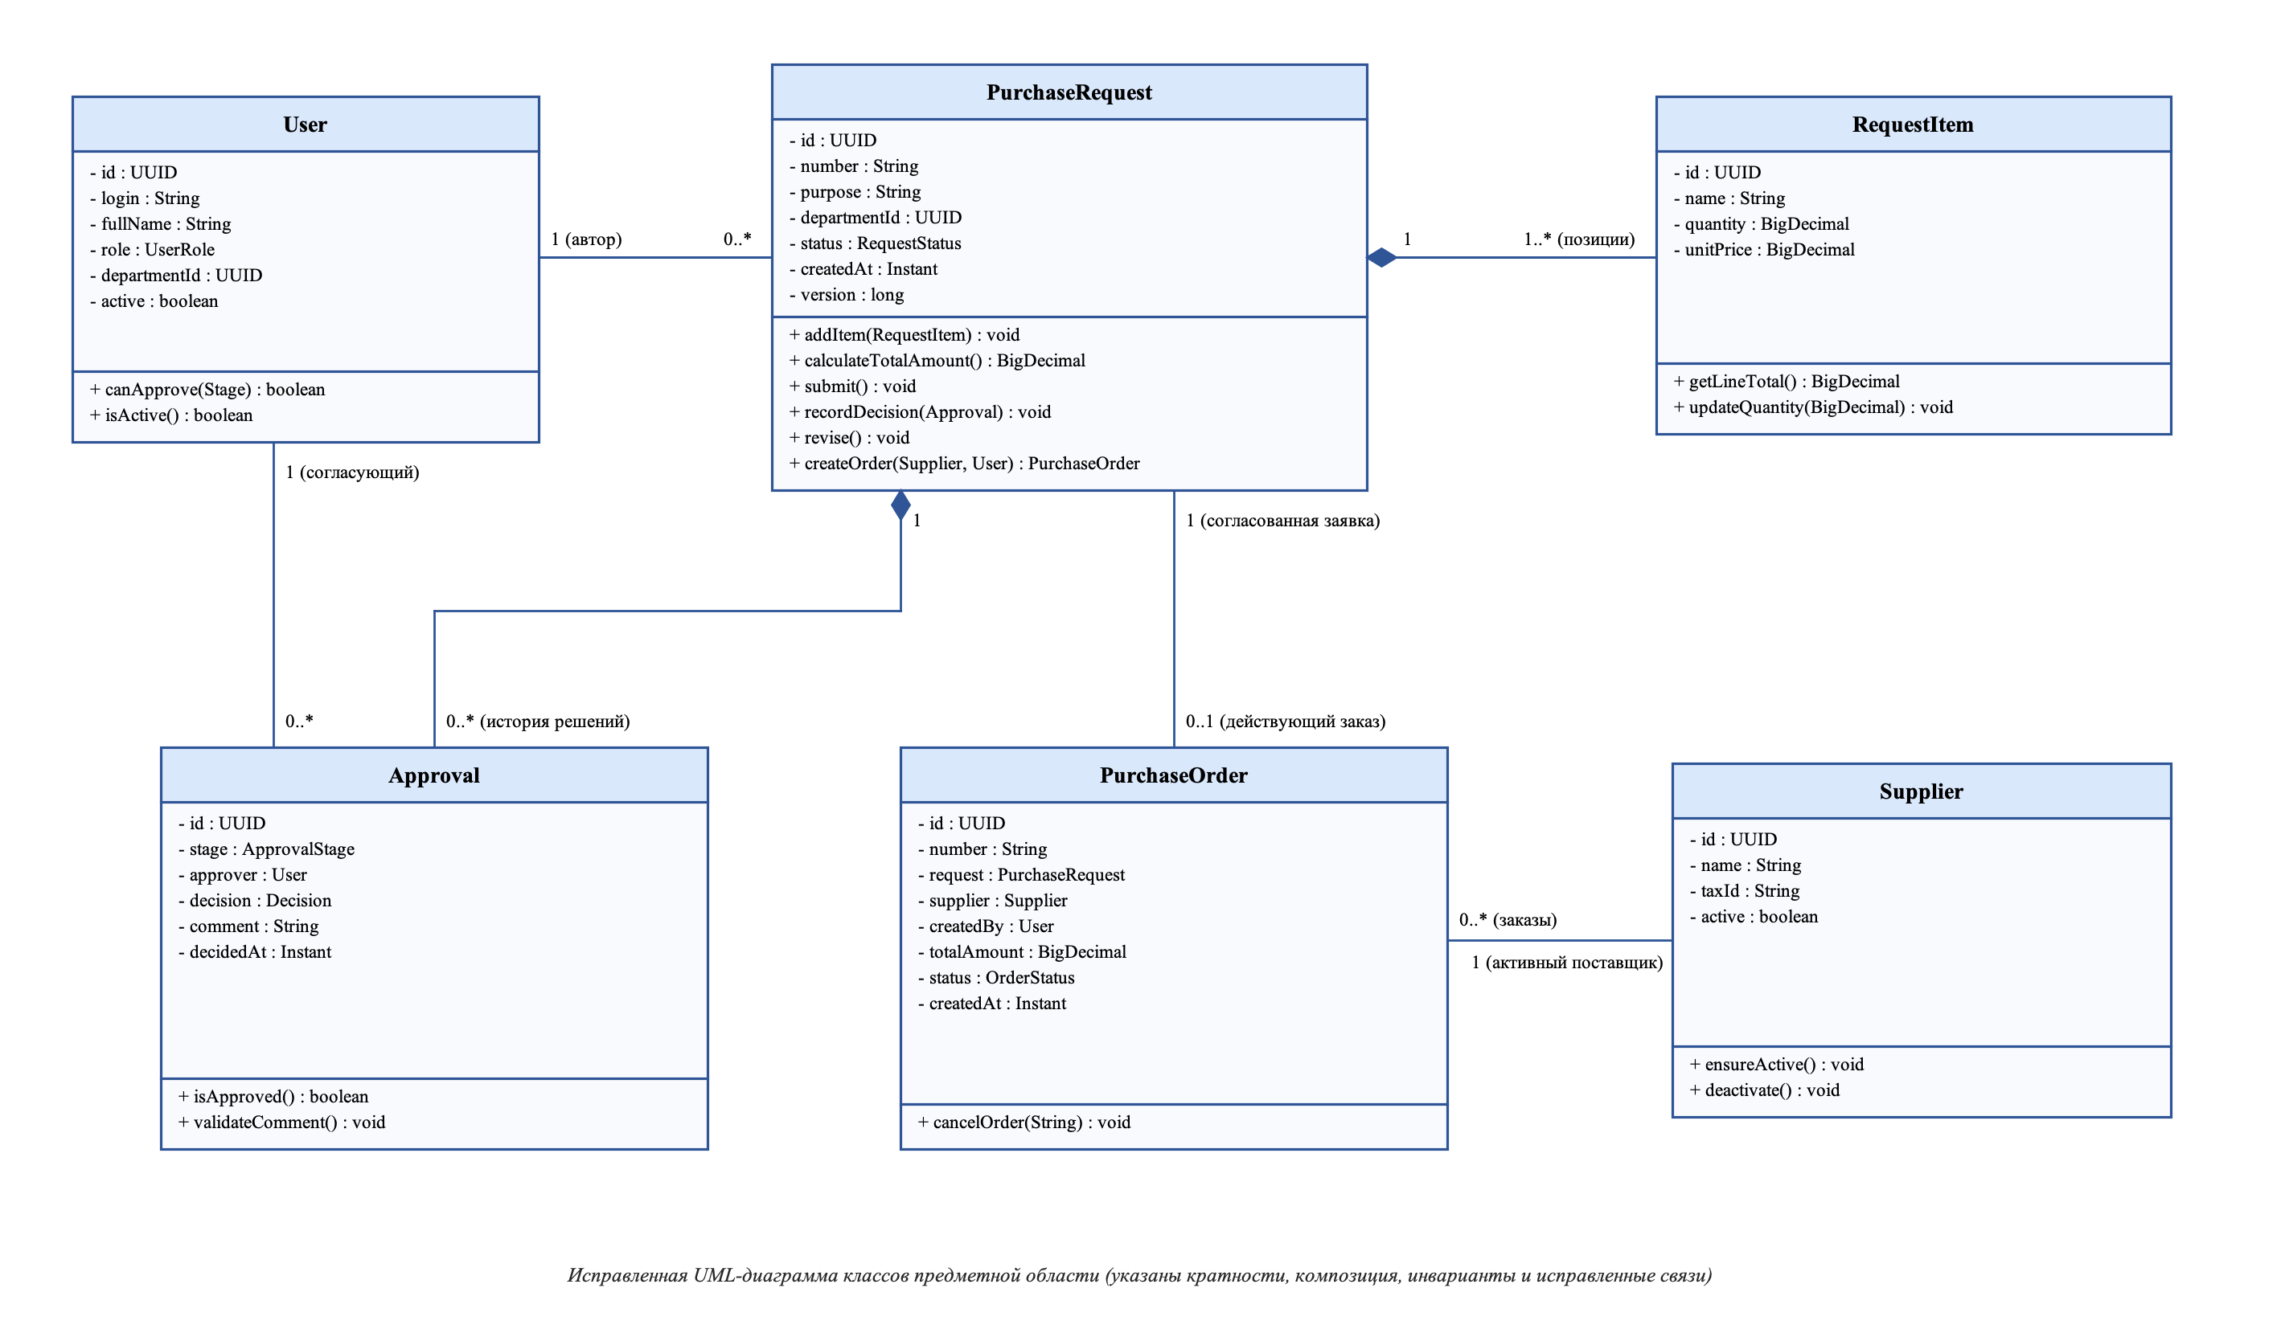
Часть атрибутов и методов пропущена. Часть кратностей заменена знаком вопроса. Оранжевые связи приведены намеренно как сомнительные и должны быть подтверждены либо исправлены. Диаграмма должна описывать предметную область и не должна превращаться в схему контроллеров, DTO и репозиториев.
- Для каждого знака вопроса укажите корректную кратность и объясните её смысл на языке предметной области.
Ответ: 1) Связь User — PurchaseRequest («автор ?»): кратность 1 со стороны User и 0..* со стороны PurchaseRequest (каждая заявка имеет ровно одного автора, а один сотрудник может создать от нуля до многих заявок). 2) Связь PurchaseRequest — RequestItem («кратность ?»): кратность 1 со стороны PurchaseRequest и 1..* со стороны RequestItem (заявка обязана содержать минимум одну позицию, а каждая позиция принадлежит ровно одной заявке). 3) Связь PurchaseRequest — Approval («1 к ?»): кратность 1 со стороны PurchaseRequest и 0..* со стороны Approval (у черновика 0 записей согласования, а после отправки и доработок накапливается история из нескольких решений Approval). 4) Связь PurchaseRequest — PurchaseOrder: 1 со стороны PurchaseRequest и 0..1 со стороны PurchaseOrder (по одной заявке формируется не более одного действующего заказа).
- Найдите не менее двух логически неверных связей и предложите исправление.
Ответ: На исходной диаграмме три ошибочные (оранжевые) связи: 1) «Supplier — Approval (поставщик согласует заявку)» — логически неверно, так как внешний поставщик не участвует во внутреннем согласовании заявки; исправление: удалить связь Supplier—Approval, добавить связь User (1) — Approval (0..*) (согласующий сотрудник) и связь Supplier (1) — PurchaseOrder (0..*) (поставщик указывается в заказе). 2) «Approval — PurchaseOrder (связь требует проверки)» — заказ формируется на основании всей согласованной заявки, а не отдельной записи согласования; исправление: заменить на ассоциацию PurchaseRequest (1) — PurchaseOrder (0..1). 3) «RequestItem — PurchaseOrder (заказ содержит позиции напрямую ?)» — в базовом варианте по одной заявке создаётся ровно один заказ на весь объём заявки, поэтому дублировать связь позиций напрямую с заказом в обход заявки избыточно и грозит рассинхронизацией; заказ ссылается на PurchaseRequest (1).
- Добавьте не менее одного атрибута и одного поведения, без которых объектная модель остаётся неполной.
Ответ: Добавленные атрибуты: в User добавлены role : UserRole, departmentId : UUID, fullName : String; в PurchaseRequest добавлены purpose : String (назначение закупки) и departmentId : UUID; в Approval добавлены approver : User и stage : ApprovalStage; в PurchaseOrder добавлены supplier : Supplier, request : PurchaseRequest, createdBy : User. Добавленное поведение (методы): в PurchaseRequest — calculateTotalAmount() : BigDecimal, addItem(RequestItem), recordDecision(Approval), revise(), createOrder(Supplier, User); в RequestItem — getLineTotal() : BigDecimal; в Approval — validateComment() : void.
- Определите, где уместна композиция, а где достаточно обычной ассоциации.
Ответ: Композиция (закрашенный ромб) уместна: 1) между PurchaseRequest (1) и RequestItem (1..*), так как позиция заявки не существует отдельно от самой заявки и удаляется/живёт вместе с ней; 2) между PurchaseRequest (1) и Approval (0..*), так как запись истории согласования является неотъемлемой частью жизненного цикла конкретной заявки. Обычная ассоциация уместна: между User и PurchaseRequest, User и Approval, PurchaseRequest и PurchaseOrder, Supplier и PurchaseOrder, так как пользователи, поставщики и заказы являются самостоятельными учётными сущностями.
Сформулируйте инвариант класса PurchaseRequest, который должен быть истинным независимо от конкретного пользовательского интерфейса
Инвариант класса PurchaseRequest:
1) У заявки всегда определены автор (author != null), подразделение (departmentId != null) и назначение закупки (purpose != null && !purpose.isBlank()).
2) Во всех состояниях, кроме «Черновик» (status != DRAFT), коллекция позиций не пуста (items.size() >= 1), у каждой позиции RequestItem количество quantity > 0 и цена unitPrice > 0, а итоговая стоимость заявки всегда равна сумме произведений quantity * unitPrice всех её позиций.
3) Переход в статус «Согласована» (APPROVED) возможен тогда и только тогда, когда для текущей итерации согласования существуют положительные решения Approval от обоих обязательных этапов (руководитель подразделения и финансовый контролёр), а переход в «Заказ сформирован» (ORDER_CREATED) — только из статуса APPROVED при наличии ровно одного активного заказа с активным поставщиком.

Объясните, почему Approval целесообразно хранить отдельным объектом, а не двумя полями внутри PurchaseRequest
Хранение Approval в виде отдельной сущности (коллекции объектов 0..* при PurchaseRequest), а не двух полей внутри PurchaseRequest, необходимо по трём причинам:
1) Сохранение полной истории (аудиторского следа): заявка может неоднократно возвращаться на доработку и отправляться повторно; два поля в PurchaseRequest при каждом новом цикле перезаписывали бы предыдущие решения, нарушая обязательное требование о неизменяемости истории.
2) Полнота атрибутов события: каждое решение содержит не только флаг/статус, но и ссылку на конкретного пользователя (approver : User), этап (stage), точное время (decidedAt : Instant) и комментарий (comment : String); дублирование всех этих полей в таблице заявки нарушает нормализацию (1НФ/3НФ).
3) Расширяемость маршрута: при добавлении нового этапа согласования (например, службы безопасности или ИТ-отдела) не потребуется менять схему таблицы PurchaseRequest — достаточно добавить новое значение этапа в Approval.

7. Задание №5. Фрагмент требований, в котором необходимо найти неоднозначности
Ниже приведены формулировки, которые внешне выглядят правдоподобно, но недостаточно точны для реализации. Для каждой строки необходимо написать исправленный вариант так, чтобы программист и тестировщик трактовали требование одинаково.
Исходная формулировка | Исправленная формулировка студента
Пользователь может иногда исправлять заявку после отправки. | Автор заявки имеет право добавлять, изменять и удалять позиции (RequestItem) и описание заявки исключительно тогда, когда заявка находится в статусах «Черновик» или «Возвращена на доработку»; в статусах «На согласовании», «Согласована», «Отклонена» и «Заказ сформирован» любые изменения состава заявки заблокированы.
Руководитель должен быстро согласовать заявку. | Руководитель подразделения обязан принять решение по заявке в статусе «На согласовании» (одобрить, вернуть на доработку с комментарием или отклонить с комментарием) в течение 24 рабочих часов (3 рабочих дней) с момента фиксации события отправки; при превышении срока система отправляет автоматическое уведомление-напоминание.
Система должна надёжно хранить историю. | Каждое действие по изменению статуса заявки и каждое решение согласующего сохраняются в таблице approvals в режиме только добавления (INSERT без права UPDATE и DELETE для прикладных ролей) с обязательной фиксацией идентификатора пользователя (user_id), точной временной метки (decided_at в формате UTC), результата решения и непустого комментария при возврате или отказе.
Заказ создаётся после проверки заявки. | Специалист по закупкам может сформировать заказ (PurchaseOrder) только для заявки, находящейся в статусе «Согласована» (при наличии положительных записей Approval от руководителя подразделения и финансового контролёра в текущем цикле согласования).
Поставщик выбирается из подходящих поставщиков. | При формировании заказа специалист по закупкам может выбрать только поставщика из справочника контрагентов, у которого заполнен ИНН (taxId) и установлен признак действующего статуса (Supplier.active = true) на момент фиксации транзакции создания заказа.

8. Проверка согласованности моделей
Одна и та же бизнес-возможность должна прослеживаться через несколько представлений системы. Заполните таблицу трассируемости и показывает, что вариант использования имеет опору в объектной модели и структуре хранения данных.
Бизнес-возможность | Use Case | Класс или классы | Контрольное правило
Создание заявки | Создать заявку | PurchaseRequest, RequestItem | Указан автор (User) и подразделение; при отправке (submit) количество позиций RequestItem >= 1, у каждой позиции quantity > 0 и unitPrice > 0
Согласование | Принять решение по заявке | Approval, PurchaseRequest, User | Заявка в статусе «На согласовании»; соблюдена очерёдность этапов; запись Approval неизменяема; при возврате или отклонении поле comment не пустое (CHECK / валидация)
Формирование заказа | Сформировать заказ на закупку (вкл. Выбрать действующего поставщика) | PurchaseOrder, PurchaseRequest, Supplier | Заявка в статусе «Согласована»; Supplier.active = true; по одной заявке не более одного действующего заказа (UNIQUE индекс в БД + проверка в транзакции)
Доработка заявки после возврата | Доработать и повторно отправить заявку | PurchaseRequest, RequestItem, Approval | Редактирование разрешено только автору в статусе «Возвращена на доработку»; прежние записи Approval сохраняются, согласование перезапускается с 1-го этапа

9. Контрольные ситуации, на которых необходимо проверить собственное решение
- Сотрудник создаёт заявку без единой позиции и пытается отправить её на согласование.
- Руководитель возвращает заявку, но не вводит комментарий.
- Финансовый контролёр принимает решение по заявке, по которой решение уже было зафиксировано ранее.
- Специалист по закупкам пытается сформировать заказ до завершения обязательного согласования.
- Для одной заявки два пользователя почти одновременно пытаются сформировать два заказа.
- Поставщик был выбран, а затем стал неактивным до момента формирования заказа.
Выберите две контрольные ситуации и опишите, на каком уровне должна быть остановлена каждая ошибка. Укажите прикладная логика, транзакция, ограничение БД либо сочетание механизмов
Ситуация 1: «Для одной заявки два пользователя почти одновременно пытаются сформировать два заказа».
Уровень предотвращения: сочетание прикладной логики, транзакции и ограничения БД. На уровне прикладной логики метод проверяет статус заявки (status == APPROVED). Однако при параллельных запросах оба потока могут одновременно прочитать статус APPROVED (состояние гонки / race condition). Поэтому операция выполняется в транзакции БД с пессимистической блокировкой строки заявки (SELECT ... FOR UPDATE) либо с оптимистической блокировкой по полю version (@Version), а на уровне схемы БД в таблице purchase_orders создаётся уникальный индекс (UNIQUE (request_id) WHERE status != 'CANCELLED'). Вторая транзакция будет гарантированно остановлена СУБД или конфликтом версий.
Ситуация 2: «Поставщик был выбран, а затем стал неактивным до момента формирования заказа» (и ситуация «Руководитель возвращает заявку без комментария»).
Уровень предотвращения: сочетание транзакции и прикладной логики (сервисного/доменного слоя). Между моментом отображения списка активных поставщиков в UI и отправкой формы создания заказа статус Supplier.active мог измениться в другой транзакции. Поэтому внутри транзакции формирования заказа PurchaseOrder система повторно перечитывает актуальное состояние объекта Supplier из БД и вызывает проверку supplier.ensureActive() (Supplier.active == true); если поставщик неактивен — выбрасывается бизнес-исключение и транзакция откатывается. Аналогично, пустой комментарий при возврате/отказе блокируется валидацией в методе Approval.validateComment() в прикладной логике и дублируется ограничением CHECK (decision = 'APPROVED' OR length(trim(comment)) > 0) на уровне БД.

10. Итоговые формулировки студента
Этот раздел заполняется после завершения диаграмм. Здесь нельзя повторять условие задания. Необходимо кратко зафиксировать собственные проектные решения и показать их взаимную согласованность.
Какая сущность является центральной в разработанной модели и почему
Центральной сущностью (корнем агрегата / Aggregate Root) в разработанной модели является закупочная заявка — класс PurchaseRequest. Именно вокруг неё выстроен весь сквозной бизнес-процесс от возникновения потребности подразделения до выпуска заказа: она агрегирует по композиции спецификацию закупаемых позиций (RequestItem) и неизменяемую историю согласований (Approval), инкапсулирует граф переходов состояний жизненного цикла и служит единственным основанием для порождения заказа (PurchaseOrder).

Какое бизнес-правило оказалось самым важным для целостности данных и каким механизмом оно обеспечено
Самым важным бизнес-правилом для целостности данных является запрет изменения состава заявки после отправки на согласование в сочетании с правилом создания не более одного заказа только по полностью согласованной заявке с активным поставщиком. Оно обеспечивается многоуровневым механизмом: инкапсуляцией переходов состояний внутри доменного класса PurchaseRequest, неизменяемостью записей истории Approval (append-only), транзакционной блокировкой заявки при создании PurchaseOrder и уникальным ограничением (UNIQUE constraint) на ссылку request_id в базе данных.

Какое исходное решение в неполной модели вы изменили сильнее всего и по какой причине
Сильнее всего были изменены связи вокруг сущностей Approval, Supplier и PurchaseOrder на диаграмме классов и ролевые связи на Use Case диаграмме. В исходной модели поставщик (Supplier) ошибочно связывался с согласованием (Approval), заказ (PurchaseOrder) привязывался к Approval и напрямую к RequestItem, а сотрудник имел связь с формированием заказа. В итоговой модели Supplier связан с PurchaseOrder (1 к 0..*), Approval связан композицией с PurchaseRequest (1 к 0..*) и ассоциацией с согласующим User (1 к 0..*), а PurchaseOrder связан непосредственно с PurchaseRequest (0..1 к 1), что устранило противоречия с предметной областью.

Сформулируйте итоговый вывод по работе в пяти или семи содержательных предложениях
В ходе выполнения работы была восстановлена и непротиворечиво формализована полная модель корпоративной информационной системы управления закупочными заявками. Неполные и двусмысленные формулировки исходных требований были преобразованы в атомарные, однозначно проверяемые правила с указанием конкретных классов, состояний и условий перехода. Была построена полная таблица переходов жизненного цикла заявки, исключающая пропуск обязательных этапов согласования при возврате заявки на доработку. На диаграмме вариантов использования разграничены права доступа между автором заявки, руководителем подразделения, финансовым контролёром, специалистом по закупкам и администратором НСИ, а также чётко определена граница автоматизируемой системы. На диаграмме классов предметной области устранены ложные связи поставщика с согласованием, установлены точные кратности и выделены отношения композиции для позиций заявки и записей истории решений. Разработанная матрица трассируемости подтвердила сквозную согласованность между пользовательскими прецедентами, доменными классами и контрольными ограничениями. Применение сочетания доменной инкапсуляции, транзакционных блокировок и ограничений целостности СУБД гарантирует защиту системы от гонок данных и нарушения бизнес-инвариантов.

11. Ключевые вопросы защиты
- Почему статус заявки нельзя рассматривать как свободно редактируемую строку?
Ответ: Если статус хранить как свободную строку с открытым setter, любой участок кода или внешний запрос сможет записать туда произвольное текст или перевести заявку из «Черновика» сразу в «Заказ сформирован», минуя проверки позиций и этапы согласования. Использование перечисления (enum RequestStatus) и закрытие прямого изменения поля (переходы только через доменные методы submit(), recordDecision(), createOrder()) гарантируют соблюдение конечного автомата состояний.
- Почему история согласований должна быть отделена от текущего статуса заявки?
Ответ: Текущий статус отражает лишь мгновенное положение заявки в процессе, тогда как в реальной работе заявка проходит несколько этапов (руководитель, фин. контролёр) и может неоднократно возвращаться на доработку. Отдельная коллекция неизменяемых объектов Approval сохраняет полную хронологию: кто, на каком этапе, когда и с каким комментарием принял каждое решение.
- Какая ошибка возникнет, если связь заявки и позиций будет моделироваться как необязательная после отправки?
Ответ: Если связь заявки и позиций (RequestItem) после отправки будет необязательной (0..*), в процедуру согласования и формирования заказа попадёт «пустая» заявка с нулевой стоимостью и без предмета закупки. Это приведёт к бессмысленным трудозатратам согласующих лиц и формированию пустого юридического документа заказа.
- Какие бизнес-правила целесообразно закрепить ограничениями базы данных, а какие оставить в сервисном слое?
Ответ: На уровне ограничений БД (NOT NULL, CHECK, FOREIGN KEY, UNIQUE) закрепляются структурные инварианты, которые не должны нарушаться ни при каких условиях (положительность цены и количества, уникальность действующего заказа для заявки, непустой комментарий при отказе, ссылочная целостность). В сервисном и доменном слое размещаются сложные контекстные и сценарные правила (очерёдность маршрута согласования, проверка ролей пользователей, отправка уведомлений).
- Как предотвратить создание двух заказов по одной заявке при параллельных запросах?
Ответ: Необходимо выполнять формирование заказа в транзакции с блокировкой строки заявки (SELECT ... FOR UPDATE) или оптимистической версией (@Version в PurchaseRequest), а в таблице заказов БД задать уникальный индекс на идентификатор заявки (UNIQUE (request_id) для активных заказов). Тогда при двух одновременных запросах первый успешно создаст заказ и сменит статус заявки, а второй будет гарантированно отклонён.
- Почему блокировка пользователя не должна разрушать исторические данные?
Ответ: Физическое удаление (DELETE) уволенного пользователя или деактивированного поставщика разрушило бы ссылочную целостность (FOREIGN KEY) либо привело к потере сведений о том, кто создавал и согласовывал архивные заявки и кому выставлялись заказы. Поэтому применяется мягкая деактивация (флаг active = false), которая запрещает участие объекта в новых операциях, но полностью сохраняет исторические записи для аудита.
- Каким образом одна бизнес-возможность прослеживается от Use Case до таблиц базы данных?
Ответ: Бизнес-возможность (например, «Формирование заказа») реализуется через Use Case «Сформировать заказ на закупку», который вызывает доменный метод PurchaseRequest.createOrder(Supplier, User) и сервисный слой, создающий экземпляр класса PurchaseOrder со ссылками на PurchaseRequest и Supplier, что на уровне СУБД отображается вставкой записи в таблицу purchase_orders с внешними ключами request_id, supplier_id и проверкой ограничения UNIQUE.
- Как изменится модель, если разрешить частичные поставки или несколько поставщиков по одной заявке?
Ответ: При разрешении нескольких поставщиков или частичных поставок связь между PurchaseRequest и PurchaseOrder изменится с «1 к 0..1» на «1 к 0..*», а у заказа появится собственная коллекция позиций OrderItem (композиция PurchaseOrder 1 — 1..* OrderItem), где каждая строка заказа ссылается на соответствующую позицию заявки RequestItem и фиксирует заказанное у данного поставщика количество (при контроле, что сумма заказанных количеств по позиции не превышает согласованное количество в заявке).

